第四单元达标检测卷
时间：90分钟 满分：100分
第一部分：积累运用(40分)
一、选择题。下面各小题均有A、B、C、D四个备选答案，请按题目要求选择一个正确的答案，将序号填在“( )”里。(15分)
1．“精疲力竭”中“竭”的意思是( )
A．用完 B．劳累 C．枯萎 D．使劲
2．下面注音有错的是( )
A．花圃(pǔ) B．花蕾(léi) C．血液(xuè) D．惩罚(chénɡ)
3．下面四组词语中，有错别字的一组是( )
A．黑暗 合拢 茂盛 B．危害 屈服 严历
C．悲惨 敬佩 英雄 D．辽阔 违抗 动弹
4．“很久很久以前，( )地面上没有火，( )人们只好吃生的东西。”可以填入括号中的关联词是( )
A．如果……就…… B．因为……所以……
C．虽然……但是…… D．只要……就……
5．与“神机妙算”构词方式不同的是( )
A．山崩地裂 B．悲欢离合 C．山穷水尽 D．理直气壮
6．“普罗米修斯——这位敢于从天上‘盗’取火种的英雄，终于获得了自由。”句子中的破折号的作用是( )
A．表示意思的转折 B．表示强调
C．表示解释说明 D．表示语音的延长
7．《精卫填海》一课主要赞扬精卫怎样的精神？( )
A．坚韧执着 B．吃苦耐劳 C．顽固不化 D．勤学苦练
8．对《盘古开天地》的最后一段“伟大的巨人盘古，用他的整个身体创造了美丽的世界。”的理解正确的一项是( )
A．总结全文，赞扬了盘古无私奉献的品质。
B．点明中心，赞扬了盘古乐于助人的品质。
C．承上启下，赞扬了盘古无私奉献的品质。
D．总领全文，赞扬了盘古乐于助人的品质。
9．《女娲补天》一课主要说明女娲是个怎样的人？( )
A．勇敢无私 B．懂得补天技术 C．勤劳勇敢 D．内心纯洁
10．下列属于神话故事的是哪一个？( )
A．《白雪公主》
B．《嫦娥奔月》
C．《武松打虎》
D．《三打白骨精》
二、看拼音，写词语。(6分)
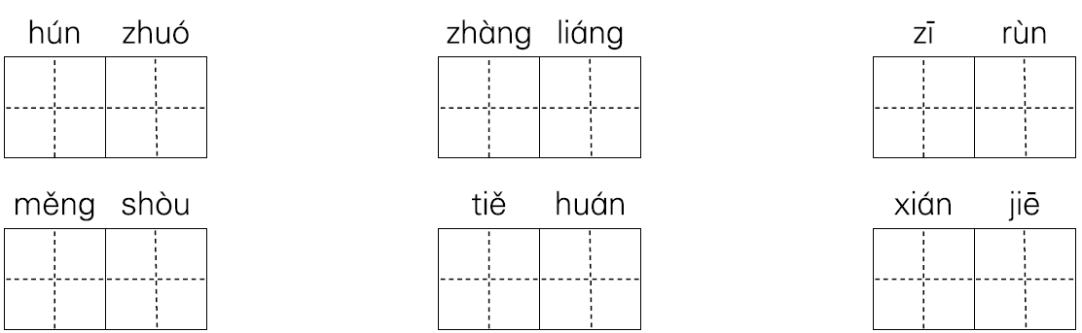
三、按要求做题。(14分)
1．将成语和相关的人物连一连。(4分)
上天入地 八仙
神机妙算 哪吒
三头六臂 诸葛亮
各显神通 孙悟空
2．根据要求写句子。(6分)
(1)女娲创造了人。(扩句)
_______________________________________________________
(2)普罗米修斯看到人间没有火，人们过着悲惨的日子。普罗米修斯到天上去“盗”取火种。(用关联词将两句话合成一句话)
_______________________________________________________
(3)火神不敢违抗宙斯的命令。(改为反问句)
_______________________________________________________
3．填写本单元人物的名字。(4分)
____________开辟了天地，其身体化作了宇宙万物；____________化作小鸟，把树枝和石子投入大海；____________炼石补天，无私奉献；____________为了给人类造福，甘愿受尽苦难。
四、综合展示厅。(5分)
我国目前正在开展的月球探测工程被命名为“嫦娥工程”，你知道这个名称跟哪个神话故事有关吗？这个名称好在哪里？
_______________________________________________________
第二部分：阅读理解(30分)
(一)夸父追日(11分)
很久以前，有个长得又高又大的巨人，名字叫夸父。他坐在地上，就像一座大山。他一站起来，脑袋就能碰到天上的云彩。
有一年，天大旱。火一样的太阳烤焦了地上的庄稼，晒干了河里的流水。人们热得难受，实在无法生活。夸父见到这种情景，就立下雄心壮志，发誓要把太阳捉住，让它听从人们的吩咐，更好地为大家服务。
夸父开始追赶太阳。他跑哇，追呀，一直追到太阳下山。眼看就要抱住太阳了，他加快脚步扑上去。可太阳像个大火球，呼啦啦地喷着火，把夸父烤得口干舌燥。他转身跑到黄河边，弯下腰，“咕咚咕咚”地大口喝水。没几口，黄河里的水被他喝光了。夸父还是口渴，他又跑到渭河边，“咕咚咕咚”没几口，又把渭河的水喝光了。
夸父喝了这么多水，还是渴得难受。他就转身朝北跑去找水喝。他越跑越慢，渐渐地停了下来，身子晃了晃，“轰隆”一声，倒在地上。夸父渴死了。
夸父的手杖掉在了地上。一会儿，这根手杖生了根，再过一会儿，手杖发了芽，抽了枝，长成了一棵桃树。后来，这地方长出一棵又一棵桃树，结出一个又一个大桃子。要是谁走路口渴了，摘几个桃子吃，就不渴了。人们都说，这些桃树，是夸父留给他的后代的。
夸父死了，虽然他没捉住太阳，可是天帝被他勇敢的英雄精神所感动，惩罚了太阳。从此，他的部族年年风调雨顺，万物兴盛。夸父的后代子孙居住在夸父山下，生儿育女，繁衍后代，生活非常幸福。
1．夸父的外貌特点是( )(2分)
A．容貌俊秀
B．外表乌黑
C．体态臃肿
D. 体型巨大
2．夸父追日的目的是什么？( )(2分)
A．太阳把大地烤焦了。
B．太阳让人无法生活。
C．人们热得难受，庄稼无法生长。
D．要让太阳听从人们的吩咐，更好地为大家服务。
3．夸父具有什么样的精神？( )(3分)
A．勇敢无畏 B．勤劳善良 C．严于律己 D．友好真诚
4．你佩服夸父吗？为什么？(4分)
_______________________________________________________
(二)鲤鱼告状(19分)
鲤鱼拖住鱼钩，撕撕扭扭地到法庭去告状。它对法官哭诉道：“鱼钩把我们鱼类害得好苦呀！它三番五次要谋害我们一家的性命，它作恶多端，罪行累累——我的嘴唇就是被它钩破的，现在，左边还有一块伤疤；我的弟弟已经被它害死了；我的老婆，半个月前，也险些遭了它的毒手；还有，两天前，它在河中央拦路抢劫，我叔叔的尾巴，被它钩掉了几片鱼鳞！”
法官记下鲤鱼全部的状词，才又讯问鱼钩：“被告者鱼钩，你有什么说的？”
“公正的法官先生！”鱼钩不慌不忙地说道，“鲤鱼说的全部是事实，但是对于它们一家贪吃钓饵那回事，它为什么却一字不提呀？”
1．谁险些遭鱼钩的毒手？( )(2分)
A．鲤鱼自己
B．鲤鱼的弟弟
C．鲤鱼的妻子
D．鲤鱼的叔叔
2．鲤鱼告状时忽略了一个事实，这个事实是什么？( )(2分)
A．拖住鱼钩 B．受到伤害 C．贪吃钓饵 D．拦路抢劫
3．“它三番五次要谋害我们一家的性命……”中的“三番五次”可以去掉吗？为什么？(4分)
_______________________________________________________
4．根据文章内容，请你替鲤鱼将下面的“诉状”补写完整。(7分)
诉 状
原告：____________________________
被告：____________________________
事实与理由：
①_____________________________________________________
②_____________________________________________________
③_____________________________________________________
④____________________________________________________
综上事实，被告三番五次要谋害我们一家的性命，它作恶多端，罪行累累。特向法院起诉，请依法判决。
具状人：____________
×年×月×日
5．如果你是法官，你觉得鲤鱼有理，还是鱼钩有理？为什么？(4分)
_______________________________________________________
第三部分：习作表达(30分)
人类为了表达自己美好的愿望，展开想象的翅膀，编写了一个又一个神奇的故事。请你也动动脑筋编一个吸引人的神话或童话故事，题目自拟。
第四单元达标检测卷
第一部分：积累运用
一、1.A 2.B 3.B 4.B 5.B 6.C
7．A 8.A 9.A 10.B
二、浑浊 丈量 滋润 猛兽 铁环 衔接
三、1. 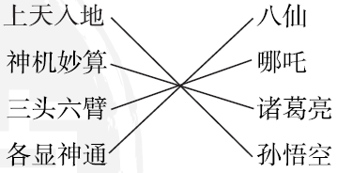
2．(1)示例：善良的女娲创造了聪明的人。
(2)普罗米修斯因为看到人间没有火，人们过着悲惨的日子，所以到天上去“盗”取火种。
(3)火神怎么敢违抗宙斯的命令呢？
3．盘古 女娃 女娲 普罗米修斯
四、《嫦娥奔月》。这个名称既吸引人，又便于大家记住，而且还充满了神话色彩。
第二部分：阅读理解
(一)
1．D
2．D
3．A
4．佩服。因为他很勇敢，一心为人类着想。
(二)
1．C
2．C
3．不可以去掉。因为“三番五次”写出了鱼钩对鲤鱼一家的迫害出现了很多次，体现出鱼钩罪行累累，如果去掉的话就没有这样的表达效果了。
4．原告：鲤鱼
被告：鱼钩
事实与理由：
①钩破鲤鱼的嘴唇。
②害死鲤鱼的弟弟。
③鲤鱼的夫人险遭其毒手。
④鲤鱼的叔叔的尾巴被它钩掉了几片鱼鳞。
具状人：鲤鱼
5．示例：如果我是法官，我觉得鲤鱼有理。因为鱼钩用钓饵去引诱鲤鱼一家，导致了鲤鱼一家损失惨重。
第三部分：习作表达
思路点拨：故事的内容没有限制，只要是神话或童话即可。我们可以把动物或植物人格化，赋予它们生命，让它们和我们一起做一些有意义的事情。例文略。

